CALENDARIO LITURGICO SETTIMANALE

Dal 2 al 9 Aprile 2017
DOM.2  Quinta domenica di Quaresima | 7.30  8.30  10.30  17.30  18.00 | Bernasconi Enrica ( Legato)  a S. Caterina: Romano Mainini  PRO POPULO  Vesperi  Intenzioni dell’offerente
LUN. 3  feria | 8.00  18.00 | a S. Caterina: S. Messa  Fam. Negri e Molteni, Ronchetti Mario , Leonida, Luigi
MAR. 4  Feria | 18.00 | Carla, Elena
MER. 5  Feria | 6.30  18.00 | Santa Messa  a S. Francesco: Rosetta, Giuseppe, Attilio, Valentina, Fam. Redaelli e Colombo
GIO. 6  Feria | 16.00  18.00 | alla residenza Anziani:  a S. Caterina Siervo Vincenzo, Morra Anna, Valentina, Antonio, Valerio
VEN. 7  Feria Aliturgica | 15.00  18.00  20.30 | Via crucis  Via crucis  Via Crucis
SAB. 8  In Tradizione Symboli  Messe Vigilari | 15.00  17.00  18.00 | Confessioni  a S. Francesco: Viganò Luigi  Dalla Francesca Egidio, Giovanni, Elisabetta, Ermanno, Bernardo, Marcellina
DOM. 9  Domenica delle palme | 7.30  8.30  10.30  16.00  17.30  18.00 | Meroni Luigi e Giuseppina  a S. Caterina Tina, Piero, Leonarda  Pro Populo  Battesimi  Vesperi  Fusi e Zardoni
CONTATTI:
Don Marco :031650103 - 3334997133
Don Piero : 031696734 – 3392643705
Oratorio : 031650145
E. Mail: segreteriaparrocchiale@alice.it
via A. Appiani 24, 22046 Merone
Sito: www.parrocchiadimerone.it

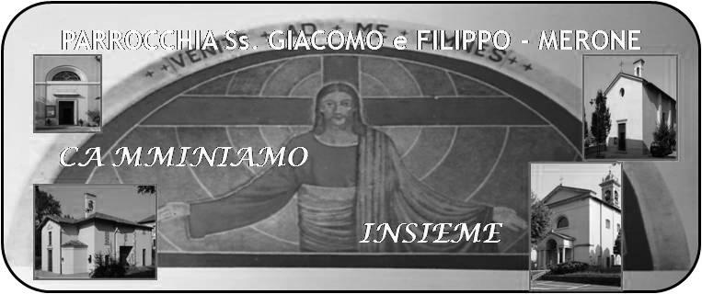
2 Aprile 2017 Anno V, n°211
Quinta domenica di Quaresima
Es 14,15-31; In quel giorno il Signore salvò Israele
Sal 105; In quel giorno il Signore salvò Israele
Ef 2,4-10; Per grazia siete salvati.
Gv 11,1-53 Lazzaro, vieni fuori!

Lazzaro vieni fuori
Il vangelo ci presenta la risurrezione di Lazzaro, amico caro di Gesù nella domenica che precede la festa delle palme. La sua risurrezione ci fa pregustare la Pasqua del Signore dove saremo chiamati a contemplare Gesù che risorge dalla morte per una vita nuova. Come sono arrivato alla vigilia della settimana santa? Ho voglia di vivere gli eventi della Pasqua come eventi fondanti per la mia fede? Mi lascio provocare dalla umanità di Gesù che piange per Lazzaro e dalla sua divinità che resuscita l’amico? Sono pronto per la Pasqua? Nei prossimi giorni la liturgia comincerà a farci entrare nel grande mistero della settimana santa. Viviamo questi giorni cominciando a pensare alla nostra confessione pasquale, al tempo da dedicare al Signore, alla voglia di “ vegliare con lui “ per condividere la sua passione e la sua risurrezione. Possa questa ultima settimana di Quaresima inserirci bene nel tempo più vero per un cristiano. Il tempo in cui scegliere Dio, il tempo in cui contemplare da vicino i misteri della nostra fede, il tempo in cui risorgere anche noi con Gesù a vita nuova.
Don Marco
VITA DI COMUNITÀ

- Martedì 4 Aprile ore 21.00 commissione Caritas decanale a Crevenna
- Mercoledì 5 Aprile ore 21.15 corso fidanzati in oratorio
- Giovedì 6 Aprile ore 20.00 incontro in oratorio per i battesimi di domenica 9 Aprile
- Venerdì 7 Aprile ore 20.30 incontro per persone separate, divorziate, in nuova unione dai Padri Passionisti
- Sabato 8 Aprile ore 20.45 veglia in Tradizione Symboli in Duomo a Milano
- Domenica 9 Aprile domenica delle Palme; ore 10.00 ritrovo alla chiesa di Pompei e processione verso la chiesa con la benedizione solenne delle Palme e degli Ulivi; nel pomeriggio i ragazzi porteranno gli ulivi nelle famiglie.

Chiedo la cortesia di comunicare al parroco eventuali malati o anziani che non possono uscire di casa e desiderano ricevere la comunione e che non sono stati incontrati per dimenticanza o per non conoscenza.

Calendario degli appuntamenti di Quaresima

Ogni Mercoledì alle ore 6.30 Santa Messa
Ogni Venerdì ore 15.00 , 18.00, 20.30 Via crucis
Ogni domenica sante messe nell’orario festivo
Ogni domenica ore 17.30 recita dei vesperi

Prepariamo la Pasqua
- Giovedì 6 Aprile ore 14.30 confessioni pasquali per i bambini di IV e V elementare
- Sabato 8 Aprile dalle 15.00 alle 17.30 sante confessioni
- ore 20.45 veglia in Tradizione Symboli in Duomo a Milano
Domenica delle palme
Messe secondo l’orario festivo
Ore 10.00 ritrovo a
Pompei e processione delle palme
ore 10.30 S. Messa
Ore 17.00 Vesperi
Lunedì 10 ore 20.30 confessioni per adolescenti e giovani
Martedì 11 ore 20.30 confessioni comunitarie
Mercoledì 12 ore 18.00 cena ebraica per i ragazzi di IV elementare
Giovedì 13 ore 8.30 liturgia della parola
ore 15.00 celebrazione di ingresso nel triduo santo per i ragazzi della catechesi
Dalle 16.00 alle 18.30 Sante confessioni
Ore 20.30 Messa ” in Coena Domini” e rito della lavanda dei piedi
Venerdì 14 ore 8.30 Ufficio delle letture
dalle 9.00 alle 11.30 sante confessioni
Ore 15.00 Celebrazione della Morte del Signore
Dalle ore 16.00 alle 18.00 sante confessioni
ore 20.30 Partendo da Santa Caterina Via crucis per vie del paese
e celebrazione della deposizione del Signore
Sabato 15 ore 8.30 liturgia della parola
Dalle 9.00 alle 12.00 sante confessioni
Ore 10.00 con i ragazzi “ visita ai sepolcri”
Dalle 15.00 alle 18.00 sante confessioni
Ore 20.30 Santa veglia di Risurrezione
Domenica 16 di Pasqua ore 7.30 s. Messa in parrocchia 8.30 s. Messa a s. Caterina 9.00 s. Messa a s. Francesco 10.30 s. Messa in parrocchia 18.00 s. Messa in parrocchia

